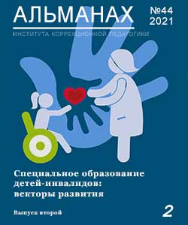
Лазуренко С. Б., Павлова Н. Н. Динамика познавательного развития детей-инвалидов как критерий перспектив социальной адаптации во взрослом возрасте // Альманах института коррекционной педагогики. - 2021. - №44(2). – С. 58-70.

Аннотация:
В статье представлены результаты мониторинга организации и результатов обучения 780 детей-инвалидов дошкольного и школьного возраста, проживающих в домах-интернатах Министерства труда и социальной защиты Российской Федерации. Установлены значимые детерминанты, определяющие динамику психического развития детей-инвалидов с умственной отсталостью и перспективы социальной активности и участия в общественной жизни во взрослом возрасте. На основании полученных данных предложены общие рекомендации для специалистов, разрабатывающих содержания специальных индивидуальных программ развития для детей с тяжелыми множественными нарушениями развития, а также определены психолого-педагогические показатели социальной адаптации детей-инвалидов с умственной отсталостью для различных возрастных периодов.
Ключевые слова: специальное образование, нарушение интеллекта, особые образовательные потребности, дети с ограниченными возможностями здоровья, образовательный маршрут, социальная адаптация, тяжелые множественные нарушения развития

